|  |  |
| --- | --- |
| **SỞ GIÁO DỤC VÀ ĐÀO TẠO**  **TỈNH TÂY NINH**  **ĐỀ THI CHÍNH THỨC** | **KỲ THI TUYỂN SINH LỚP 10 THPT**  **Năm học: 2020 – 2021**  **Môn thi : TOÁN**  *Thời gian: 120 phút (không kể thời gian phát đề*) |

**Bài 1.** **(1,0 điểm)** Tính giá trị biểu thức: 

**Bài 2.** **(1,0 điểm)** Tìm x để biểu thức  xác định

**Bài 3. (1,0 điểm)** Giải hệ phương trình: 

**Bài 4. (1,0 điểm)** Vẽ đồ thị của hàm số 

**Bài 5. (1,0 điểm)** Cho tam giác cân ABC. Biết . Gọi M là trung điểm của BC, tính theo a độ dài đoạn thẳng AM.

**Bài 6. (1,0 điểm)** Biết rằng đồ thị của hàm số  đi qua điểm . Tìm hãy tìm m thỏa yêu cầu trên.

**Bài 7. (1,0 điểm)** Cho phương trình:  có 2 nghiệm . Không giải phương trình, hãy tính giá trị của biểu thức 

**Bài 8. (1,0 điểm)** Có hai rổ chứa số quả cam như nhau. Nếu lấy 6 quả cam từ rổ thứ nhất bỏ sang rổ thứ hai thì khi đó số quả cam ở rổ thứ hai bằng bình phương số quả cam ở rổ thứ nhất. Hỏi ban đầu mỗi rổ có bao nhiêu quả cam?

**Bài 9. (1,0 điểm)** Cho hình chữ nhật ABCD có diện tích bằng 2020. Gọi M là trung điểm của AB và N là điểm trên cạnh AD sao cho AN = 2ND. Hai đoạn CM và BN cắt nhau tại K. Tính diện tích của tam giác KBC.

**Bài 10. (1,0 điểm)** Cho tam giác ABC vuông tại A có  và đường cao AH ( H thuộc cạnh BC). Trên cạnh AC lấy D sao cho AD = AB. Gọi I là trung điểm BD, đường thẳng HI cắt AC tại E. Tính .

**HƯỚNG DẪN GIẢI**

**Bài 1.** **(1,0 điểm)** Tính giá trị biểu thức: 

**Lời giải**



**Bài 2.** **(1,0 điểm)** Tìm x để biểu thức  xác định

**Lời giải**

 xác định 

**Bài 3. (1,0 điểm)** Giải hệ phương trình: 

**Lời giải**



Vậy hệ phương trình có nghiệm 

**Bài 4. (1,0 điểm)** Vẽ đồ thị của hàm số 



|  |  |  |  |  |  |
| --- | --- | --- | --- | --- | --- |
|  |  |  | 0 | 2 | 4 |
|  |  |  | 0 |  |  |

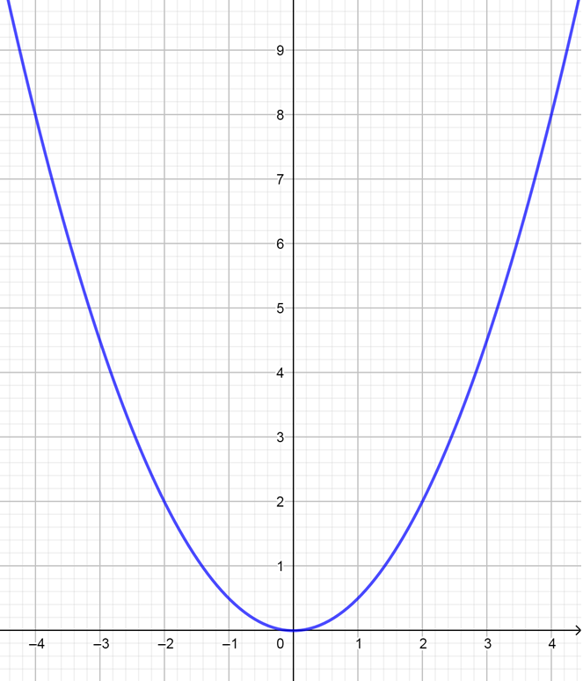

**Bài 5. (1,0 điểm)** Cho tam giác cân ABC. Biết . Gọi M là trung điểm của BC, tính theo a độ dài đoạn thẳng AM.

**Lời giải**



Tam giác ABC cân tại A, mà MB = MC

(AM vừa là đường trung tuyến vừa là đường cao)\



Xét tam giác AMC vuông tại M, áp dụng định lý Pytago ta có:



Vậy 

**Bài 6. (1,0 điểm)** Biết rằng đồ thị của hàm số  đi qua điểm . Tìm hãy tìm m thỏa yêu cầu trên.

**Lời giải**

Vìđồ thị của hàm số  đi qua điểm  nên

Thay  vào công thức  ta được:



Vậy  thỏa yêu cầu bài toán.

**Bài 7. (1,0 điểm)** Cho phương trình:  có 2 nghiệm . Không giải phương trình, hãy tính giá trị của biểu thức 

**Lời giải**

Áp dụng hệ thức Vi-et ta có: 





**Bài 8. (1,0 điểm)** Có hai rổ chứa số quả cam như nhau. Nếu lấy 6 quả cam từ rổ thứ nhất bỏ sang rổ thứ hai thì khi đó số quả cam ở rổ thứ hai bằng bình phương số quả cam ở rổ thứ nhất. Hỏi ban đầu mỗi rổ có bao nhiêu quả cam?

**Lời giải**

Gọi số cam ở mỗi rổ là x 

Rổ thứ nhất sau khi lấy đi 6 quả cam là:  (quả)

Rổ thứ hai sau khi thêm vào 6 quả cam là:  (quả)

Vì số quả cam ở rổ thứ hai bằng bình phương số quả cam ở rổ thứ nhất nên ta có phương trình:



Vậy số cam trong mỗi rổ ban đầu là 10 quả.

**Bài 9. (1,0 điểm)** Cho hình chữ nhật ABCD có diện tích bằng 2020. Gọi M là trung điểm của AB và N là điểm trên cạnh AD sao cho AN = 2ND. Hai đoạn CM và BN cắt nhau tại K. Tính diện tích của tam giác KBC.

**Lời giải**



Kẻ 

Ta có: 





Mà: 



**Bài 10. (1,0 điểm)** Cho tam giác ABC vuông tại A có  và đường cao AH (H thuộc cạnh BC). Trên cạnh AC lấy D sao cho AD = AB. Gọi I là trung điểm BD, đường thẳng HI cắt AC tại E. Tính .

**Lời giải**



Xét tam giác ABD vuông tại A mà AB = AD

Tam giác ABD vuông cân tại A

Ta có: I là trung điềm của BD

AI vừa là đường trung tuyến, vừa là đường cao của tam giác ABD

  mà (AH là đường cao)



Xét tứ giác AIHB có 2 đỉnh H và I kề nhau cùng nhìn cạnh AB dưới 1 góc vuông

Nên tứ giác AIHB là tứ giác nội tiếp

(cùng chắn cung AI)

Mà : (AH là đường cao)



Tam giác ABC vuông tại A (2 góc phụ nhau)



Ta có : là góc ngoài của tam giác EHC



Từ (1)(2)(3) 

Vậy 

**Tài liệu được chia sẻ bởi Website VnTeach.Com**

**https://www.vnteach.com**